ИНФОРМАЦИОННЫЙ БЮЛЛЕТЕНЬ

10 августа
Михаил Михайлович Зощенко
125 лет со дня рождения (1895-1958)
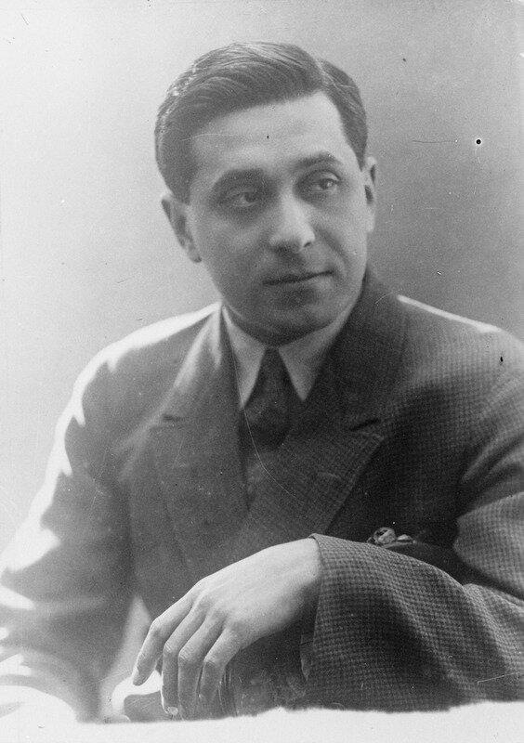

Обличитель обывателей
Родился в Санкт-Петербурге. В 1915 ушёл добровольцем на Первую мировую войну. Затем работал сапожником, телефонистом, актёром, следователем уголовного розыска. Общение с созданной в 1921 году группой «Серапионовы братья», объединившей молодых литераторов, помогла становлению писателя. Уже первая книга «Рассказы Назара Ильича, господина Синебрюхова» (1922) принесла Зощенко известность. В 1920 – 1930-е годы книги Зощенко издаются и переиздаются огромными тиражами, писатель ездит с выступлениями по стране, успех его невероятен. Сразу после начала Великой Отечественной войны 1941-1945 гг. Зощенко идёт в военкомат и подаёт заявление с просьбой отправить его на фронт, как имеющего боевой опыт. Получает отказ: «К военной службе не годен». Поступает в группу противопожарной обороны (основная цель — борьба с зажигательными бомбами) и со своим сыном дежурит на крыше дома во время бомбёжек. Выполняет работу, необходимую для фронта, и как писатель — пишет антифашистские фельетоны для публикации в газетах и на радио. В апреле 1943 года Зощенко приехал в Москву, был членом редколлегии журнала «Крокодил».
Писатель прожил непростую жизнь. Пройдя через войну и вереницу всевозможных профессий, Зощенко в полной мере ощутил как невероятную славу с орденами и медалями, так и гонения от советской власти с полным забвением. В 63 года, 22 июля 1958 года, он скончался от острой сердечной недостаточности на своей даче в Сестрорецке, где и был похоронен после отказа властей в выделении места на «Литераторских мостках» Волковского кладбища Санкт-Петербурга.

В день юбилея культового русского писателя мы публикуем цитаты из его рассказов и фельетонов, написанных тем неповторимым языком, по которому всегда и безошибочно узнаётся Михаил Зощенко.
Цивилизация, город, трамвай, баня – вот в чём причина возникновения нервных заболеваний. Наши предки в каменном веке и выпивали, и пятое – десятое, и никаких нервов не понимали.

Человек – животное довольно странное. Нет, навряд ли оно произошло от обезьяны. Старик Дарвин, пожалуй что, в этом вопросе слегка заврался.
Пациент-то нынче нестоящий пошёл. То есть каждый норовит по страхкарточке даром лечиться.
Если человек на аэроплан зазевался, если голову кверху задрал и рот разинул, то примета такая есть – к такому человеку сущие пустяки в карман влезть.
Такие бывают профессии, что ужас берёт, как это человек до них доходит. Как это, скажем, человек додумался по канату ходить, или носом свистеть, или позвякивать в треугольник.
Лет, может, через двадцать, а то и меньше, у каждого гражданина небось по цельной комнате будет. А ежели население шибко не увеличится и, например, всем аборты разрешат – то и по две.
Человеку обязательно отдохнуть надо. Человек все-таки не курица. Курица – та может, действительно, в отпусках не нуждаться. А человеку без отпуска немыслимо.
Что касается воскресений или праздничных дней, то какой же это отдых? Сами понимаете: то маленько выпьешь, то гости припрутся, то ножку к дивану приклеить надо. Мало ли делов на свете у среднего человека! Жена тоже вот иной раз начнет претензии выражать. Какой тут отдых?
Так и не бросил пить. А желание было горячее. Только вот обстоятельства помешали. Как говорится – жизнь диктует свои законы. Надо подчиняться.
Я согласен, что женщина играет некоторую роль в личной жизни. Всё-таки, бывало, в кино пойдешь, не так обидно глядеть худую картину. Ну там, ручку пожмёшь, разные дурацкие слова говоришь – всё это скрашивает современное искусство и бедность личной жизни.
Это была поэтическая особа, способная целый день нюхать цветки и настурции или сидеть на бережку и глядеть вдаль, как будто там что-нибудь имеется определённое – фрукты или ливерная колбаса.
Он её за локоток придерживает, чтоб, боже сохрани, она ножки себе не вывихнула. И чего-то ей щебечет, воздушные поцелуи с парохода посылает. Одним словом, противно и тяжело смотреть.
К чему приткнуться человеку, если каждый предмет, заметьте, свиное корыто даже, имеет своё назначение, а человеку этого назначения не указано?
История любит по временам, так сказать, для морального равновесия, придумать что-нибудь такое чувствительное.
В мужицкой стране должен править мужик. Интеллигент повернёт на Запад.

